**Laporan Grafika Komputer**

**Algoritma Bresenham**

**Tugas Pertemuan 12**



**Disusun Oleh :**

Rizha Atchafa

20051397069

**Manajemen Informatika**

**Program Vokasi**

**Universitas Negeri Surabaya**

**2022**

**Bab I**

**Pendahuluan**

* 1. **Latar Belakang**

Garis merupakan kumpulan dari titik-titik, untuk membentuk garis lurus adalah dengan mengetahui titik awal dan titik akhir. Dengan mengetahui titik awal dan titik akhir maka kita dapat membentuk garis. Untuk menggambarkan proses pembuatan garis dari titik awal ke titik akhir ada berbagai algoritma. Algoritma yang umum adalah DDA dan Bressenham.

Perkembangan kemampuan komputasi prosesor yang pesat telah membuat komputer desktop mempunyai kemampuan komputasi yang besar. Hal ini mendorong perkembangan program aplikasi yang memerlukan komputasi yang besar seperti program aplikasi yang menggunakan grafik 3 dimensi. Peningkatan kemampuan komputasi prosesor untuk aplikasi grafik yang sarat komputasi, perlu dibarengi peningkatan efisiensi algoritma, sehingga pembuatan grafik garis dan kurva yang merupakan dasar pembuatan grafik dapat memberikan hasil yang optimal.

* 1. **Rumusan Masalah**
* Apa yang dimaksud dengan algoritma bresenham?
* Bagaimana penerapannya dalam pemrograman?
  1. **Tujuan**
* Untuk mengetahui apa yang dimaksud dengan algoritma bresenham.
* Memahami bagaimanan penerapan algoritma bresenham pada pemrograman.

**Bab II**

**Pembahasan**

1. **Algoritma Bresenham**

Algoritma bresenham merupakan suatu algoritma (pendekatan) yang dikreasikan oleh bresenham yang tidak kalah akurat dan efisien dengan algoritma primitif lainnya (seperti DDA). Bagian pengkonversian (scan-knversi) garis akan melakukan kalkulasi untuk penambahan nilai-nilai integer (yang dibutuhkan untuk membentuk garis) yang disesuaikan dengan tipe grafik yang dipakai oleh layar komputer (keadaan monitor pc) kita. Untuk mengilustrasikan pendekatan bresenham, pertama kita harus memperhatikan proses scan- konvensi untuk garis dengan slope positif yang lebih kecil dari 1. Posisi pixel sepanjang line-path kemudian ditentukan dengan penyamplingan pada unit interval x.dimulai dari endpoint kiri (Xo,Yo) dari garis yang diberikan, kita pindahkan beberapa kolom berturut-turut (berdasarkan posisi x) dan plot pixel-pixel yang mempunyai nilai scan-line y ke jarak yang paling dekat dengan line-path.

1. **Langkah Kerja**

* Tentukan dua titik yang akan dihubungkan dalam pembentukan garis
* Tentukan salah satu titik awal (X0,Y0) dan titik akhir (X1,Y1)
* Hitung dx, dy, 2dy, dan 2dy – 2dx
* Hitung parameter : po – 2dy – 2dx
* Untuk setiap kx sepanjang jalur garis, dimulai dengan k=0 bila pk < 0 maka titik selanjutnya adalah : (kx+1, ky) dan pk -1 = pk+2dy
  + Bila titik, titik selanjutnya adalah : (kx+1, ky+1) dan pk + 1 – pk + 2dy – 2dx
* Ulangi nomor 5 untuk menentukan posisi pixel berikutnya, sampai x – x1 atau Y – Y1

1. **Hasil**

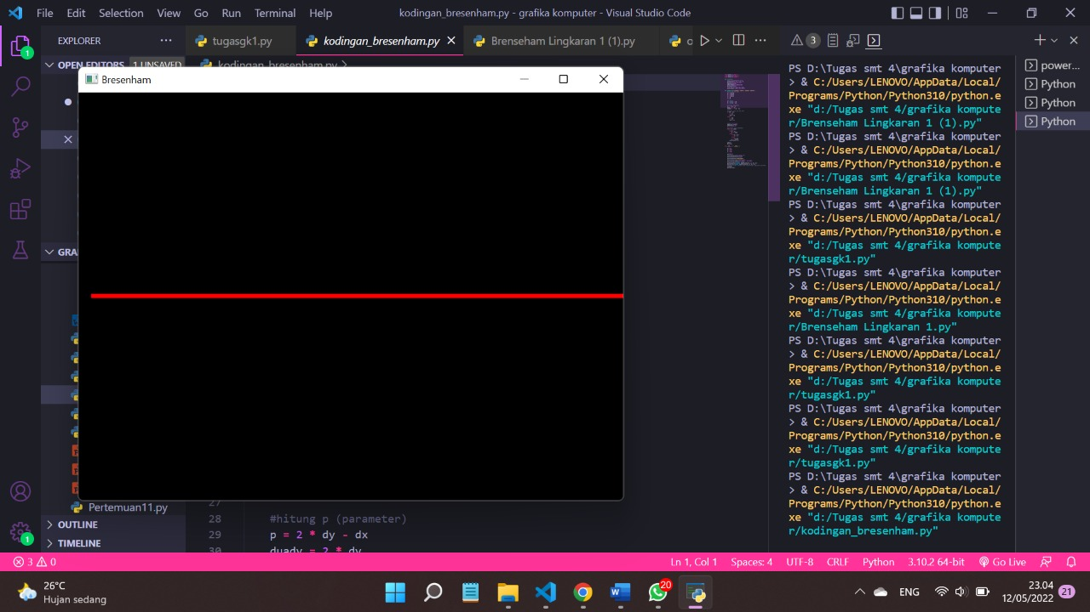

**Bab III**

**Penutup**

1. **Kesimpulan**

Algoritma Garis Bresenham adalah suatu algoritma yang menentukan titik-titik dalam dimensi yang membentuk pendekatan dekat dengan garis lurus antara dua titik yang diberikan. Pendekatan ini biasa digunakan untuk menggambar garis pada layar komputer, karena hanya menggunakan integer penambahan, pengurangan dan pergeseran. Algoritma ini merupakan salah satu algoritma paling awal yang dikembangkan di bidang komputer grafis.